Installation du serveur WAPT

Ressources
- Configuration d'une infrastructure WAPT
- Wiki du Réseau85 sur WAPT
- Site de dépôts WAPT

Installation
Il faut indiquer où récupérer les paquet pour le serveur waptserver.
Rajoutez dans le dossier d'APT les sources nécessaires puis lancez l'installation du serveur:
echo "deb http://wapt.tranquil.it/debian/ ./ " > /etc/apt/sources.list.d/wapt.list
apt-get update
apt-get install tis-waptserver tis-waptrepo tis-waptsetup

Lancement du script de configuration
Il faut ensuite lancer le script d'installation.
Durant l'installation, il vous sera demandé un mot de passe, mot de passe qui vous servira ensuite pour accéder à la console WAPT.
/usr/bin/python /opt/wapt/waptserver/scripts/postconf.py
Le fichier que le wizard paramètre est /opt/wapt/waptserver/waptserver.ini.

Démarrage du serveur WAPT
/etc/init.d/waptserver start

Vérification du bon lancement du serveur WAPT
Exécuter la commande
ps -edf
Le serveur WAPT doit restituer plusieurs lignes comme ci-dessous :
/usr/bin/uwsgi-core -d /var/log/waptserver.log --pidfile /var/run/waptserver.pid --ini /opt/wapt/waptserver/waptserver.ini --uid wapt --gid www-data --plugin http,python
Vérifier que le serveur WAPT est lancé dans les logs:
Exécuter la commande
cat /var/log/waptserver.log
et vérifier si des erreurs existent.
Le serveur WAPT est prêt à fonctionner

Installation du WaptSetup sur un poste Windows
L'administration du serveur Wapt se fait grâce à une console à installer sur un poste Windows.Ce poste sera critique pour l'administration Wapt, et les tests de paquets Wapt.
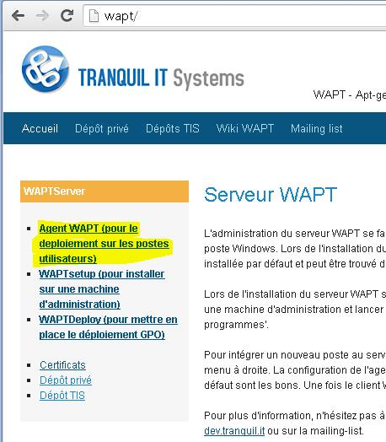
Il faut se connecter à l'interface web de votre serveur Wapt pour télécharger le logiciel client sur l'ordinateur d'administration.

